# **PHẦN I: ĐẶT VẤN ĐỀ**

* 1. **Lý do chọn đề tài**

Mục tiêu của giáo dục phổ thông là nhằm phát triển toàn diện cho người học về đạo đức, trí tuệ, thể chất, thẩm mỹ, kỹ năng cơ bản, phát triển năng lực cá nhân, tính năng động và sáng tạo; hình thành nhân cách con người Việt Nam xã hội chủ nghĩa và trách nhiệm công dân; chuẩn bị cho người học tiếp tục học chương trình giáo dục đại học, giáo dục nghề nghiệp hoặc tham gia lao động, xây dựng và bảo vệ Tổ quốc. Để đạt được mục tiêu đó, giáo dục THPT đã có rất nhiều đổi mới, đặc biệt là đổi mới phương pháp dạy học đang được quan tâm và coi trọng trong tất cả các môn học.

Để góp phần nâng cao chất lượng giảng dạy môn Vật Lí ở trường THPT, nhiều giáo viên đã tích cực đổi mới phương pháp trong giảng dạy và đã có rất nhiều những kinh nghiệm hay. Nhưng phần lớn các thầy cô chỉ tập trung chủ yếu trong các giờ nghiên cứu kiến thức mới. Trong khi đó, các giờ luyện tập đòi hỏi khái quát, củng cố kiến thức, phát triển tư duy tổng hợp, rèn kĩ năng kĩ xảo cho học sinh thì ít được giáo viên quan tâm.

Và bản thân môn Vật Lí là một môn khoa học thực nghiệm, có vai trò rất quan trọng trong cuộc sống và cần thiết đối với các ngành khoa học công nghệ khác. Tuy nhiên, rất nhiều HS chưa nhận thức và hiểu rõ về điều đó nên thấy môn Vật Lí thật khô khan, thật khó hiểu và không có gì thú vị nên không có hứng thú môn học này. Cô trò gần như có khoảng các khá xa. Bản thân tôi rất trăn trở làm thế nào để các em HS hứng thú và yêu thích học Vật Lí hơn? Đó là điều tôi thấy khó khăn.

Và rồi hàng ngày, khi tiếp xúc với các em, nói chuyện cùng các em, tôi thấy các em HS lớp 10 rất hay chơi bài. Đó không phải là bài ăn tiền. Đó là những bộ bài rút thăm, trong đó chứa đựng yêu cầu nói thật, hoặc thử thách,… và rất nhiều bộ bài khác nữa. Cứ nói đến chơi bài là các em thi nhau chỉ cho cô cách chơi, tươi cười, vui vẻ lắm. Và điều đó làm tôi nảy sinh ý tưởng, dù có ít thời gian nhưng mình vẫn phải cố gắng đẩy kiến thức Vật Lí vào thành trò chơi cho các em. Biết đâu các em hứng thú. Và đúng là các em HS hứng thú hơn rất nhiều. Những em HS chưa bao giờ phát biểu, chưa bao giờ cởi bỏ khẩu trang trong lớp, mà giờ đây em dám bỏ khẩu trang, em phát biểu rằng trò chơi thú vị và em tham gia chơi một cách nhiệt tình. Dần dần cô trò tôi gần nhau hơn. Và từ đây, tôi lựa chọn dạy một số kiến thức Vật Lí qua việc tổ chức trò chơi cho HS, giúp HS vừa tiếp thu kiến thức, lại vừa phát triển năng lực.

Chính vì những lí do trên, tôi đã chọn đề tài “DẠY HỌC THÔNG QUA TỔ CHỨC CÁC TRÒ CHƠI HỌC TẬP TRONG MÔN VẬT LÍ TRUNG HỌC PHỔ THÔNG” để nghiên cứu.

* 1. **Mục tiêu, nhiệm vụ của đề tài**

**-** Thiết kế các trò chơi hấp dẫn trong giờ dạy

- Tổ chức lớp học hiệu quả hơn

- Yêu nghề, truyền cảm hứng cho học trò

- Thiết kế giáo án: Ôn tập chương III. Động lực học – SGK Vật Lí 10- KNTT có sử dụng một số trò chơi đã nêu.

**1.3. Đối tượng và phạm vi nghiên cứu**

- Các bài luyện tập chương II,III,IV- Sách giáo khoa Vật Lí 10- Kết nối tri thức

- Học sinh lớp 10ID(lớp ĐC) và 10IA(lớp TN) trường THPT Ngọc Hồi.

**1.4. Phương pháp nghiên cứu**

- Phương pháp quan sát: Quan sát hoạt động của học sinh.

- Phương pháp hỏi đáp: Phỏng vấn học sinh về vấn đề liên quan đến đề tài.

- Nghiên cứu tài liệu và sản phẩm hoạt động sư phạm.

- Phương pháp thống kê, phân tích số liệu.

**PHẦN II: GIẢI QUYẾT VẤN ĐỀ**

**2.1.CƠ SỞ LÍ LUẬN CỦA ĐỀ TÀI**

**2.1.1. ĐẶC ĐIỂM TRÒ CHƠI HỌC TẬP**

* + - 1. **MỤC ĐÍCH TỔ CHỨC TRÒ CHƠI**
* Đa dạng hoạt động dạy học
* Tăng tính đoàn kết, tương tác
* Phát triển năng lực người học
* Thu hút, dẫn dắt HS
* Thể hiện năng lực người thầy
* Gia tăng nguồn năng lực tích cực
  + - 1. **PHÂN LOẠI TRÒ CHƠI**
* Trò chơi dùng lời
* Trò chơi ứng dụng công nghệ
* Trò chơi sử dụng phương tiện trực quan
  + - 1. **QUY TRÌNH THỰC HIỆN TRÒ CHƠI**
* Xác định mục tiêu: trọng tâm, gắn bài học, phát triển năng lực
* Lựa chọn trò chơi: phù hợp thời gian, mục tiêu, bối cảnh
* Thiết kế trò chơi: đơn giản, hiệu quả
* Tiến hành trò chơi( thử): rút kinh nghiệm
* Đánh giá kết quả: tính hiệu quả
* Điều chỉnh trò chơi
  + - 1. **CÁCH THỨC KHI TỔ CHỨC TRÒ CHƠI TRÊN LỚP**
* Giới thiệu: ngắn gọn, cụ thể
* Thực hiện: Nhanh gọn(1 trò chơi không quá dài 1 phút, 5 phút hoặc 10 phút), quyết đoán
* Tổng kết: Khích kệ, khen ngợi( trước lớp, cộng điểm, qua tin nhắn, mail,..)
  + - 1. **YÊU CẦU KHI TỔ CHỨC TRÒ CHƠI**
* Kiến thức: chính xác về mặt kiến thức, gần gũi với HS, liên kết
* Thời gian: ngắn, linh hoạt, chính xác
* Phương tiện: đơn giản, dễ thực hiện, dễ đánh giá

Giáo dục - An toàn: Khi đó HS sẽ cảm thấy an toàn, tự tin thể hiện bản thân.

* + - 1. **NGUYÊN TẮC TỔ CHỨC TRÒ CHƠI**

- Rõ ràng

- Đơn giản

- Bao quát( kiến thức, học sinh( không HS nào bị bỏ lại phía sau))

- Công bằng

Quy định:

* Thời gian
* Hướng dẫn
* Trình chiếu đẹp
* Đánh giá HS( HS đúng 1 câu thì cũng nên ghi nhận)

TRÒ CHƠI => HOẠT ĐỘNG => TỔ CHỨC CÁC BƯỚC => MỤC TIÊU SMART => LÀM MẪU

* + - 1. **NGƯỜI THẦY**
* Sôi nổi, sinh động, vỗ tay, reo hò với HS
* Giỏi chuyên môn
* Sáng tạo( online, offline,…)
* Hiểu và thương HS( biết HS cần gì)
* Quyết đoán( đánh giá, can thiệp chốt kiến thức)
* Làm mới mình
* Công bằng, mạnh mẽ
  + - 1. **NHỮNG YẾU TỐ TÁC ĐỘNG**
* Học sinh
* Cơ sở vật chất
* Công nghệ
* Người thầy ( quan trọng nhất)
  + - 1. **CÁC TRÒ CHƠI ĐƠN GIẢN- DỄ ÁP DỤNG**
* Trả lời nhanh
* Câu hỏi 3 dữ kiện
* Hiểu ý đồng đội
* Đi tìm nửa yêu thương
* Domino
* Sắc màu nối tiếp
* Cuộc đua kì thú
* Bingo
* Các trò chơi khác
  + - 1. **CHUẨN BỊ**

- Bút viết bảng/ phấn/thẻ/ phiếu

- Bảng nhỏ/ bảng nhóm/ giấy A4

- Phiếu nhỏ ghi câu hỏi bốc thăm

- Thẻ tên của lớp/ vòng quay tên

- Quy định riêng về trò chơi

- Các câu hỏi chính và dự phòng

- Phần thưởng

* + - 1. **CÁC HÌNH THỨC TỔ CHỨC**

**-** Trả lời theo nhóm => Ghi vào bảng và giơ đáp án

- Trả lời thi đấu theo cặp => 2 HS gần nhau sẽ cùng tranh tài hoặc 2 HS được gọi ngẫu nhiên

- Thi đấu theo bảng như trong bóng đá để tìm ra cặp xuất sắc

- Hỏi cá nhân => rút thẻ tên, gọi số ngẫu nhiên => trả lời

- Thi đấu theo nhóm => đếm số => thi đấu giữa các số

- Chuẩn bị các câu hỏi ghi ra giấy cho vào hộp/ treo lên cây => HS lên bốc và trả lời

- Thi đấu kiểu truyền điện => HS phải tự đặt câu hỏi cho bạn

**2.1.2. GIỚI THIỆU MỘT SỐ TRÒ CHƠI**

**2.1.2. 1. Trò chơi “Những mảnh ghép nối tiếp”**

a. Chuẩn bị: Khung hình cần ghép, các mảnh ghép có nội dung liên quan đến bài học và thẻ luật chơi.

b. Các hình thức tổ chức

- Chơi theo đội hoặc cá nhân

- Phát bộ thẻ hoặc phiếu học tập

- Chơi theo đội hoặc cá nhân

- Phát bộ thẻ hoặc phiếu học tập

- In to, gắn nam châm lá mặt sau => củng cố trên bảng

- Cho 1 nửa thông tin => HS tự ghi thông tin điền khuyết => hoàn thành bảng.

- Đố lẫn nhau, tút thăm thẻ.

Lưu ý:

+ GV chế thêm các hình thức

+ Chú ý âm lượng

+ Có luật chặt chẽ

+ HS tự ghi điểm nhóm

+ HS có thể tự điều khiển

+ HS có thể tự thiết kế và tiến hành

+ Có thể có thêm thông tin trong thẻ

+ Thiết kế bắt mắt, in màu thì tốt

+ Có các câu khẩu hiệu, tăng độ hấp dẫn

+ Thay đổi hình thức, không áp dụng 1 kiểu liên tục.

Cách chơi 1:

+ Các đội chơi ghép các mảnh ghép thành khung hình theo yêu cầu (có mảnh ghép gợi ý). Sao cho mặt giáp của các mảnh ghép phải có nội dung tương ứng với nhau. Các mặt ghép không giáp nhau sẽ không có nội dung.

+ Đội nào ghép xong đúng khung hình, đúng nội dung trong 3 phút thì được thưởng ba sao, trong 4 phút thì được thưởng hai sao, trong 5 phút thì được thưởng một sao, sau 5 phút thì bị phạt trừ một sao.

Chú ý: Để chiến thắng game này trong thời gian nhanh thì cần đòi hỏi yếu tố tập thể rất cao. Nếu để 1,2 thành viên ghép thì rất lâu, nhưng nếu chia đều mảnh ghép cho các thành viên sau đó đội trưởng đọc nội dung một mảnh ghép gợi í, thành viên nào có nội dung mảnh ghép tương ứng thì ghép vào.

c. Nội dung các mảnh ghép

NĂNG LƯỢNG. CÔNG.CÔNG SUẤT

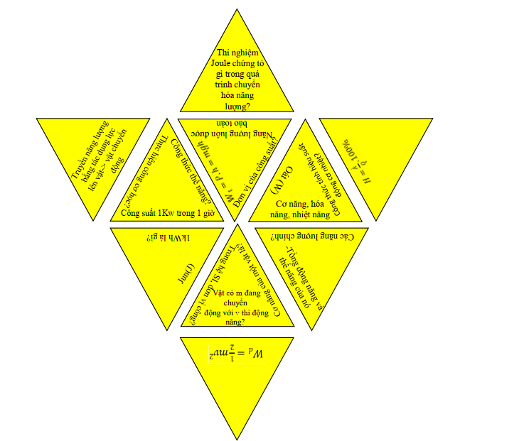

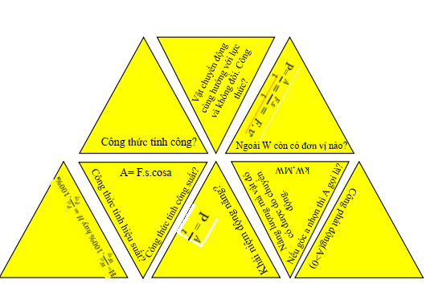

**2.1.2. 2. Trò chơi “ Đi tìm nửa yêu thương”**

a.Chuẩn bị:

- Giấy bìa cứng => in bài

- Số quân bài chẵn, chia hết cho số HS/ nhóm

- Hình ảnh, màu sắc đẹp, bắt mắt

- PPT để tiến hành

- Quy tắc chơi bài cụ thể, đa dạng

- Hệ thống kiến thức và câu hỏi đáp án

- Phần thưởng nếu có

b. Các hình thức tổ chức

Cách chơi 1:

- Trộn hết bài => Chia đều

- Người chia đi trước

- Ai có đáp án đánh ra, đi tiếp

- Đi cho đến khi hết thẻ

- Ai hết trước => thắng

- Nhóm hết nhanh hơn => thắng

Cách chơi 2:

* Tách câu hỏi riêng và đáp án riêng
* Người cầm cái bốc câu hỏi => đọc lên => đếm đến 5
* Người có đáp án đánh ra
* Sau 5 tiếng đếm => không đánh là trừ điểm
* Đánh ra sai trừ điểm

Cách chơi 3:

* Úp hết bài xuống
* Chơi trò lật bài
* Lật được câu hỏi => úp lại => lật đáp án => sai thì úp, đúng thì lật lại câu hỏi => bỏ ra ngoài và lật tiếp
* Tiến hành cho đến hết

Cụ thể trong bài hôm nay:

- Mỗi nhóm gồm 4-6 HS cùng chơi

- HS có quân bài chứa chữ **BẮT ĐẦU** sẽ chơi đầu tiên (tương ứng với chất Rô, cơ và có câu hỏi). Các HS còn lại có câu trả lời(chất Bích, Tép) tìm xem trong các lá bài của mình có chứa câu trả lời của câu hỏi đó thì đánh ra.

- Bạn có câu trả lời sẽ tiếp tục đánh ra câu hỏi (chất Cơ, Rô) nếu như trong bài của mình có (nếu bạn không có quân bài chất Cơ, Rô nào thì bạn có chất Bích, Tép vừa rồi sẽ được đánh tiếp)

*Lưu ý: Các nhóm có thể chơi nhiều lần trên 1 bộ bài

-Hết thời gian qui định, tất cả các nhóm dừng cuộc chơi và người chiến thắng là người hết bài trước

- Người chiến thắng sẽ được cộng 1 điểm kiểm tra thường xuyên

c. Nội dung

Sử dụng khi ôn tập chương “ ĐỘNG LỰC HỌC”( phần Lực và Ba định luật Niu Tơn)

Khung trò chơi

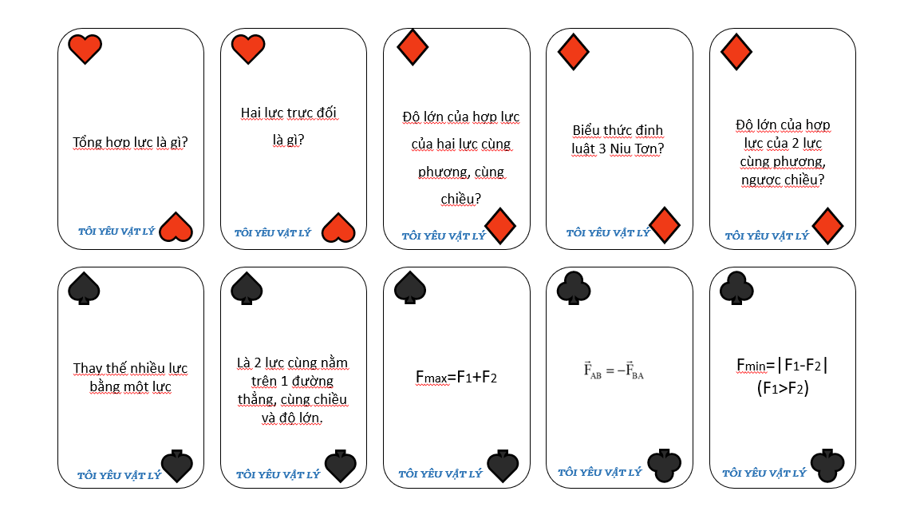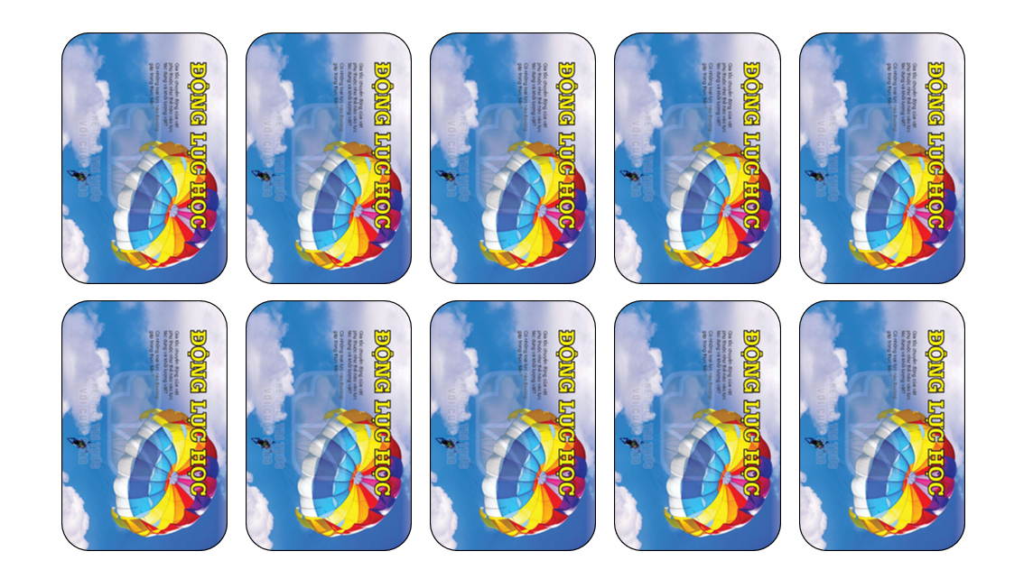

**2.1.2. 3.Trò chơi “ Đomino”**

a. Chuẩn bị

- GV chuẩn bị các quân cờ Đomino có nội dung liên quan đến bài học

b. Luật chơi

- Chơi theo đội hoặc cá nhân

- Phát bộ thẻ hoặc phiếu học tập

- In to, gắn nam châm lá mặt sau => củng cố trên bảng

- Phát thẻ cho HS => GV dán lên bảng thẻ 1 => HS có thẻ đáp án nối theo thì đọc to và chạy lên dán

Lưu ý:

+ GV chế thêm các hình thức

+ Chú ý âm lượng

+ Có luật chặt chẽ

+ HS tự ghi điểm nhóm

+ HS có thể tự điều khiển

+ HS có thể tự thiết kế và tiến hành

Cụ thể trong bài hôm nay:

- Cắt ra 28 quân Domino hình chữ nhật. Trên mỗi quân domino chia thành 2 phần bằng nhau. Trên mỗi phần ghi 1 từ hoặc 1 cụm từ sao cho thông tin trên các quân domino ăn khớp với nhau. Số lượng quân domino có thể nhiều hơn tùy thuộc vào số lượng nhóm học sinh.

- Mỗi đội chơi từ 2-4 người (thường là 4 người)

- Lật úp các quân Domino xuống và chia cho mỗi người chơi 7 quân domino, đảm bảo những người chơi không nhìn thấy quân cờ của đối phương.

- Người sở hữu quân **có chữ START** sẽ được đi nước đi đầu tiên (người Start).

- Người chơi tiếp theo là người ở phía bên tay trái của người Start (tức chơi theo chiều kim đồng hồ). Trong trường hợp người chơi không có quân cờ trả lời phù hợp để đi tiếp thì nhường lại cho người tiếp theo

- Các lượt tiếp theo, người chơi tiếp tục thay phiên nhau chơi theo chiều kim đồng hồ theo quy tắc ở trên.

- Người dành chiến thắng vòng đấu là người đầu tiên hết số quân cờ của mình.

Trong 1 nhóm, bạn nhất được điểm thưởng + 3, bạn nhì được điểm thưởng + 2, bạn ba được điểm thưởng + 1.

-       Nhóm nào chơi xong nhanh nhất được cộng điểm thưởng cả nhóm +1

Lưu ý: Quân nào có một đầu trống sẽ được nối vào đầu trống của quân tiếp theo

c. Nội dung quân cờ Dominô

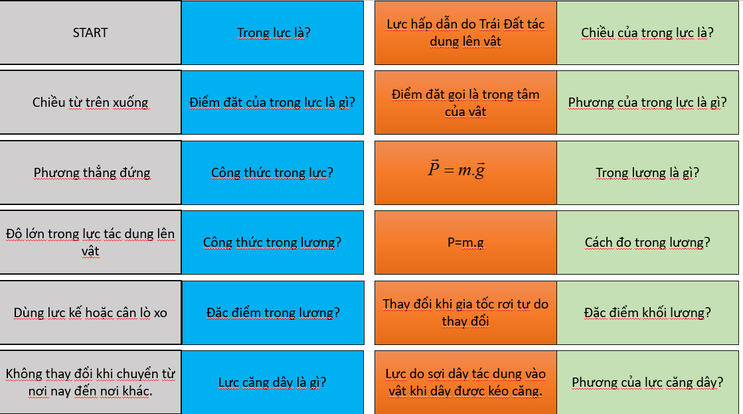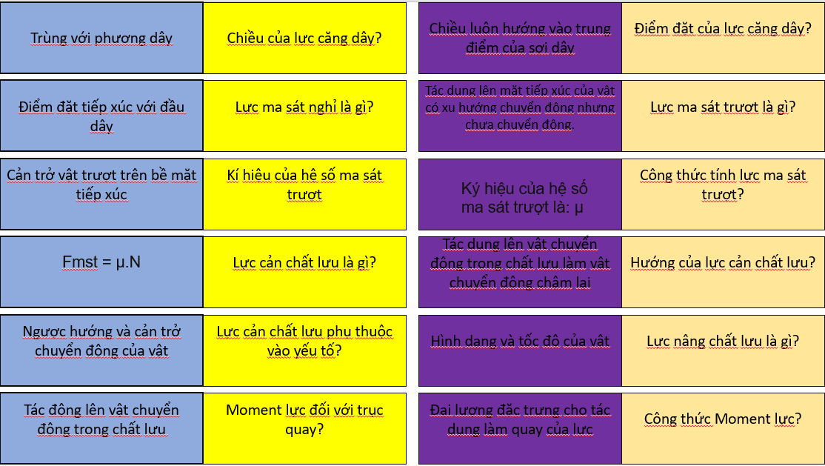

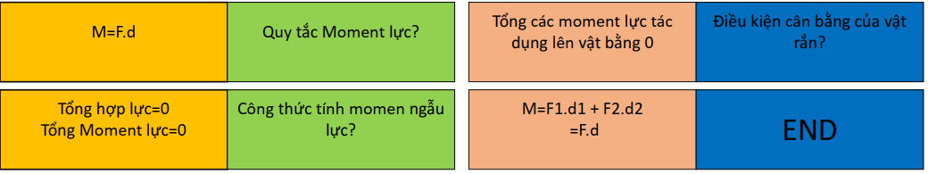

**2.1.2.4. Trò chơi BINGO**

Trò Bingo rất vui khi được chơi theo nhóm, luật chơi vô cùng đơn giản và nhất là có thể giúp HS ôn luyện bất cứ vấn đề nào. Mọi người đều có thể chơi Bingo cùng nhau, bất kể trình độ khác nhau thế nào. Và hơn hết thảy, HS hoàn toàn có thể tự sáng tạo ra trò Bingo của mình.

a.Chuẩn bị:

-GV chuẩn bị bộ câu hỏi và đáp án, sau đó sử dụng trang <https://myfreebingocards.com/> để thiết kế các thẻ BINGO theo ý thích. Trang <https://myfreebingocards.com/> sẽ cho chúng ta tạo ra các thẻ BINGO ngẫu nhiên, miễn phí trong vài giây theo yêu cầu về nội dung và sự sáng tạo của mỗi người. Mỗi lần tạo thẻ BINGO chúng ta có thể thu được miễn phí tối thiểu là 30 thẻ khác nhau được xuất ra trên cùng 1 file pdf rất tiện lợi. GV in màu và cắt rời ra để phát cho HS

b. Luật chơi:

- Mỗi người chơi (hoặc nhóm 2-3 HS) sẽ được nhận 1 phiếu BINGO. Nội dung trong các ô Bingo là các đáp án của các câu hỏi được sắp xếp ngẫu nhiên không giống nhau giữa các lá Bingo

- Khi GV (quản trò) đọc một câu hỏi thì người chơi cùng nhau suy nghĩ và dò tìm trong tờ bingo của mình đáp án đúng và trả lời bằng cách đánh dấu X (hoặc tô màu) vào ô kết quả.

- Nếu bạn nào tìm được 5 dấu X theo hàng ngang, cột dọc, đường chéo, hoặc 4 điểm ở 4 góc sẽ “BINGO” chiến thắng. GV kiểm tra, sau đó tiếp tục chơi tiếp để chọn đủ 3-5 HS may mắn nhất để thưởng điểm (cộng 1 điểm vào bài kiểm tra thường xuyên).

- 7 cách chiến thắng game BINGO:

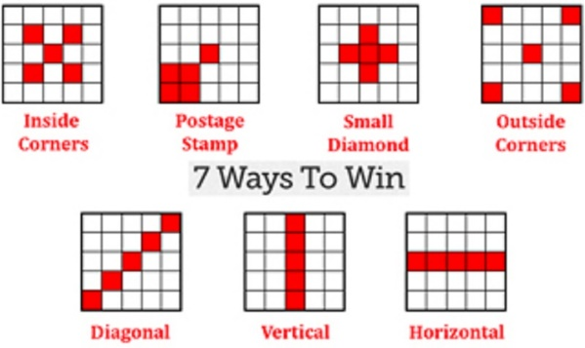

c. Nội dung thẻ BINGO

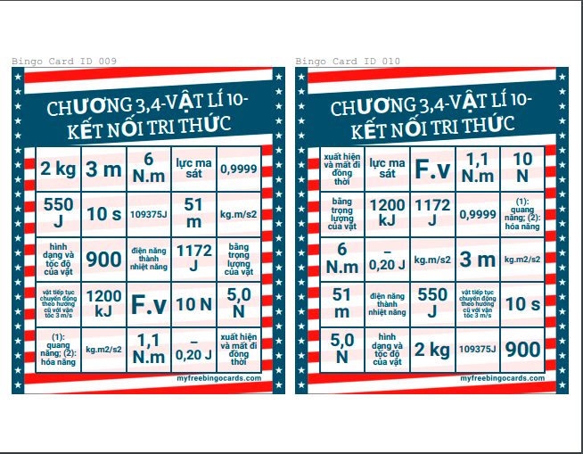

* + 1. **GIÁO ÁN MINH HỌA**

**ÔN TẬP ĐỘNG LỰC HỌC. NĂNG LƯỢNG. CÔNG. CÔNG SUẤT**

**( THỜI LƯỢNG 2 TIẾT)**

1. **MỤC TIÊU BÀI HỌC**
2. Về kiến thức

Củng cố kiến thức về định nghĩa, định lí, tính chất, đặc điểm về động học, động lực học, năng lượng, công, công suất.

1. Về kĩ năng

* Vận dụng kiến thức để giải thích các hiện tượng vật lí, ứng dụng thực tế, rèn kĩ năng giải bài tập chuyển động.
* Rèn kĩ năng làm việc các nhân và hoạt động nhóm, kĩ năng lắng nghe tích cực, tư duy độc lập, hợp tác ứng xử, giao tiếp khi thảo luận

1. Về tình cảm, thái độ

* Giáo dục cho HS ý thức nghiêm túc, trung thực tích cực thực hiện nhiệm vụ học tập
* Tạo hứng thú và niềm yêu thích với môn Vật Lí

1. Định hướng phát triển năng lực cho HS

* Năng lực sử dụng ngôn ngữ Vật Lí
* Năng lực giải quyết vấn đề thông qua môn Vật Lí
* Năng lực vận dụng kiến thức vật Lí vào cuộc sống
* Năng lực tự chủ, tự học
* Năng lực giao tiếp, hợp tác
* Năng lực giải quyết vấn đề, sáng tạo

1. **PHƯƠNG PHÁP VÀ KĨ THUẬT DẠY HỌC**

* Phương pháp dạy học hợp tác (theo nhóm)
* Sử dụng các trò chơi

1. **CHUẨN BỊ**
2. Giáo viên

* Giáo án, thiết kế và kế hoạch tổ chức trò chơi

+ Bộ bài

+ Bộ domino

+ Máy chiếu và các thiết bị cần thiết

1. Học sinh

* Ôn tập kiến thức về Động lực học và Năng lượng, công, công suất.
* Các nhóm chuẩn bị sơ đồ tư duy: Hệ thống kiến thức Động lực học, năng lượng, công, công suất trên giấy Ao

1. **TỔ CHỨC CÁC HOẠT ĐỘNG DẠY HỌC**
2. Ổn định tổ chức lớp

* Kiểm tra sĩ số
* Chia lớp thành 6 nhóm (mỗi nhóm 6-8) HS, qui ước số thứ tự cho mỗi HS trong nhóm

1. Nội dung bài học

|  |  |  |
| --- | --- | --- |
| **Hoạt động của GV** | **Hoạt động của HS** | **Nội dung** |
| **Hoạt động 1: Hệ thống kiến thức (20 phút)** | | |
| -GV đã yêu cầu các nhóm chuẩn bị trước SĐTD hệ thống kiến thức về Động lực học  - Các nhóm có 3 phút trao đổi về kết quả chuẩn bị của nhóm mình  - Giáo viên dùng phần mềm wheelofnames lần 1 để lựa chọn nhóm thuyết trình, lần 2 để lựa chọn Hs thuyết trình  - Các nhóm khác nhận xét, phản biện và bổ sung  - GV nhận xét các sản phẩm SĐTD, đánh giá cho điểm cá nhân thuyết trình. GV chốt kiến thức | - HS thảo luận  -HS thuyết trình  -HS lắng nghe và nhận xét, phản biện, bổ sung | **A. KIẾN THỨC CẦN NHỚ**  (Sơ đồ tư duy) |
| **Hoạt động 2(15 phút): Luyện tập thông qua trò chơi “ĐI TÌM NỬA YÊU THƯƠNG” ( ÔN PHẦN LỰC, BA ĐỊNH LUẬT NIU TƠN)** | | |
| -GV đưa cho mỗi nhóm 1 bộ bài gồm có 40 quân  - Chiếu slide hướng dẫn cách chơi (để màn hình trong suốt quá trình HS chơi bài)  -GV bao quát lớp, hướng dẫn kịp thời các nhóm nếu cần trợ giúp  - Thông báo thời gian cho HS  Yêu cầu HS dừng chơi khi hết giờ và chỉ ra người chiến thắng là người hết bài trước  -Yêu cầu các nhóm nộp lại phiếu trả lời và bộ bài đã sắp xếp hoàn chỉnh  - Chiếu đáp án để học sinh chữa bài và chốt kiến thức  - Cộng điểm cho HS giành chiến thắng | -HS hỏi nếu chưa rõ nhiệm vụ  - HS chơi bài  - Thư kí ghi lại đáp án vào phiếu  - Nhóm trưởng báo cáo khi đã chơi xong và tìm được người chiến thắng  -HS hỏi nếu như chưa hiểu câu nào  Lưu ý: HS có thể chơi lại nhiều lần nếu còn thời gian | **B. BÀI TẬP**  1/ PHỤ LỤC 1 |
| **Hoạt động 3(15 phút): Luyện tập thông qua trò chơi DOMINO( ÔN PHẦN CÁC LỰC THỰC TIỄN, MOMEN LỰC)** | | |
| -GV đưa cho mỗi nhóm 1 bộ DOMINO gồm có 28 quân  - Chiếu slide hướng dẫn cách chơi (để màn hình trong suốt quá trình HS chơi bài)  -GV bao quát lớp, hướng dẫn kịp thời các nhóm nếu cần trợ giúp  - Thông báo thời gian cho HS  Yêu cầu HS dừng chơi khi hết giờ và chỉ ra người chiến thắng là người hết bài trước  -Yêu cầu các nhóm nộp lại phiếu trả lời và bộ DOMINO đã sắp xếp hoàn chỉnh  - Chiếu đáp án để học sinh chữa bài và chốt kiến thức  - Cộng điểm cho HS giành chiến thắng | -HS hỏi nếu chưa rõ nhiệm vụ  - HS chơi bài  - Thư kí ghi lại đáp án vào phiếu  - Nhóm trưởng báo cáo khi đã chơi xong và tìm được người chiến thắng  -HS hỏi nếu như chưa hiểu câu nào  Lưu ý: HS có thể chơi lại nhiều lần nếu còn thời gian | 2/ PHỤ LỤC 2 |
| **Hoạt động 4(15 phút): Luyện tập thông qua trò chơi NHỮNG MẢNH GHÉP NỐI TIẾP( ÔN NĂNG LƯỢNG. CÔNG. CÔNG SUẤT)** | | |
| -GV đưa cho mỗi nhóm 1 bộ NHỮNG MẢNH GHÉP NỐI TIẾP.  - Chiếu slide hướng dẫn cách chơi (để màn hình trong suốt quá trình HS chơi bài)  -GV bao quát lớp, hướng dẫn kịp thời các nhóm nếu cần trợ giúp  - Thông báo thời gian cho HS  Yêu cầu HS dừng chơi khi hết giờ và chỉ ra người chiến thắng là người hết bài trước  -Yêu cầu các nhóm nộp lại phiếu trả lời và bộ DOMINO đã sắp xếp hoàn chỉnh  - Chiếu đáp án để học sinh chữa bài và chốt kiến thức  - Cộng điểm cho HS giành chiến thắng | -HS hỏi nếu chưa rõ nhiệm vụ  - HS chơi bài  - Thư kí ghi lại đáp án vào phiếu  - Nhóm trưởng báo cáo khi đã chơi xong và tìm được người chiến thắng  -HS hỏi nếu như chưa hiểu  câu nào  Lưu ý: HS có thể chơi lại nhiều lần nếu còn thời gian | 3/ PHỤ LỤC 3 |
| **Hoạt động 5(15phút): Luyện tập thông qua trò chơi BINGO** | | |
| -Cứ 2 HS trong nhóm thì được phát 1 phiếu BINGO  -GV chiếu slide hướng dẫn HS cách chơi  - GV chiếu lần lượt các câu hỏi lên bảng  - Khi có HS chiến thắng hô to “BINGO”, GV kiểm tra và tiếp tục chơi tiếp để chọn đủ 3-5 HS may mắn nhất để thưởng điểm | -HS hỏi lại nếu chưa rõ luật chơi  -HS thảo luận và chọn đáp án bằng cách đánh dấu X vào ô đúng  -HS đủ 5 dấu X theo luật chơi sẽ hô to “Bingo” và là người chiến thắng | 4/PHỤ LỤC 4 |
| **Hoạt động 4 (10phút): Củng cố** | | |
| GV nhắc lại các kiến thức trọng tâm của chương và lưu ý những vấn đề HS hay sai khi làm bài tập trong phần này | -HS lắng nghe và ghi chép lại |  |

1. DẶN DÒ:

* HS ôn tập lại các kiến thức của Động lực học. Năng lượng, công, công suất chuẩn bị cho bài kiểm tra thường xuyên số 1

1. RÚT KINH NGHIỆM
   1. **KẾT QUẢ NGHIÊN CỨU**

**1**.Để đánh giá được tính hiệu quả của sáng kiến này, tôi đã tiến hành cho HS 2 lớp 10ID ( lớp đối chứng) và 10IA(lớp thực nghiệm) thực hiện bài kiểm tra thường xuyên số 1 trong 15 phút (PHỤ LỤC 2). Sau khi tổng hợp điểm bài kiểm tra, kết quả tôi thu được như sau:

|  |  |  |  |  |
| --- | --- | --- | --- | --- |
| Lớp | 10ID | | 10IA | |
| Số lượng | Tỉ lệ (%) | Số lượng | Tỉ lệ (%) |
| Điểm từ 9 trở lên | 3 | 9.09 | 9 | 22.73 |
| Điểm 8→ dưới 9 | 8 | 22.73 | 13 | 36.36 |
| Điểm 7 → dưới 8 | 10 | 27.27 | 10 | 29.55 |
| Điểm 6 → dưới 7 | 6 | 18.18 | 3 | 9.09 |
| Điểm 5 → dưới 6 | 6 | 15.91 | 1 | 2.27 |
| Điểm dưới 5 | 2 | 6.82 | 0 | 0 |
| Tổng | 35 | 100 | 36 | 100 |

Từ bảng số liệu trên tôi có nhận xét như sau: lớp thử nghiệm tỉ lệ điểm giỏi và khá cao hơn hẳn so với lớp đối chứng, còn điểm trung bình và yếu ít hơn nhiều so với lớp đối chứng.

Từ kết quả trên tôi thấy với cách dạy như trên đã nâng cao được kết quả học tập của HS, tỉ lệ HS đạt kết quả tốt có chiều hướng tăng lên và giảm rõ rệt tỉ lệ HS yếu kém.

**2**.Qua quan sát quá trình học tập của HS kết hợp với phỏng vấn nhanh HS, tôi nhận thấy phần lớn các em đều rất hào hứng và tích cực tham gia hoạt động học tập khi được học theo phương pháp này. Các em khắc sâu, nhớ lâu được kiến thức của môn học một cách rất “thoải mái” mà không cảm thấy nặng nề và áp lực như trước đây như cô hỏi, rồi gọi HS trả lời. Và khi GV giao nhiệm vụ HS tự tìm tòi và thiết kế các game khác có nội dung bài học để tự chơi với nhau thì HS rất thích thú nghiên cứu và đề xuất được nhiều loại game mà HS đang yêu thích như: cờ Đômino, cá ngựa, xếp hình, rubic…. Hoạt động này kích thích sự sáng tạo của HS rất nhiều.

**PHẦN 3: KẾT LUẬN VÀ KHUYẾN NGHỊ**

* 1. **KẾT LUẬN**

Trên đây là một số trò chơi mà tôi đã thiết kế và áp dụng để giảng dạy các bài luyện tập trong chương trình Vật Lí 10 KNTT và đem lại hiệu quả khá tốt. Nhưng vận dụng như thế nào để đạt hiệu quả còn phụ thuộc vào rất nhiều yếu tố: đối tượng HS, điều kiện của GV, loại trò chơi thiết kế,… đặc biệt là sự dẫn dắt, định hướng và chốt của GV. Vì vậy, tôi nghĩ đây chỉ là một chút kinh nghiệm rút ra từ thực tế giảng dạy của tôi xin được chia sẻ với các đồng nghiệp. Vì thời gian đầu tư của bản thân còn chưa được nhiều, chắc chắn sáng kiến này còn rất nhiều hạn chế, rất mong quý thầy cô đọc và góp ý để sáng kiến được hoàn thiện hơn.

* 1. **KHUYẾN NGHỊ**

Qua việc vận dụng tổ chức trò chơi vào giảng dạy các bài Luyện tập của phần Vật Lí 10 – KNTT , tôi thấy HS rất hào hứng và ghi nhớ được kiến thức tổng hợp của từng chương rất lâu, vận dụng vào làm bài tập rất tốt. Hiện nay, trên mạng internet cũng giới thiệu rất nhiều trò chơi với luật chơi đơn giản nhưng được rất nhiều người yêu thích. Vì vậy tôi rất mong quý thầy cô có thể tìm tòi, thiết kế những trò chơi phù hợp với từng nội dung môn học để tạo hứng thú cho HS, đặc biệt là trong các tiết luyện tập.

HS đã được trải nghiệm các trò chơi do GV thiết kế từ đó HS đã có thể tự biên tập nội dung, tự thiết kế các trò chơi với nội dung liên quan đến bài học (HS lớp 10IA đã dần dần làm được dưới sự hướng dẫn, chỉ bảo của GV).GV kiểm tra nội dung, chấm điểm trò chơi (có các tiêu chí về nội dung, hình thức…) và tạo sân chơi để HS thi đấu với nhau trong giờ học giúp các em phát triển năng lực tốt hơn.

**Với phương pháp này thì đối với bất kì cấp học nào, bộ môn nào cũng đều áp dụng được. Do đó hiệu quả đạt được rất tốt nếu nhiều bộ môn áp dụng cho các em học mà chơi, chơi mà học. Học tập thông qua trò chơi rất dễ dạy, dễ thực hiện rất mong được phát huy.**

**Tôi cam đoan đây là sáng kiến của tôi, không sao chép của bất cứ ai.**

**Tôi xin chân thành cảm ơn!**

**XÁC NHẬN CỦA THỦ TRƯỞNG ĐƠN VỊ** *Hà Nội, ngày 08 tháng 03 năm 2023*

**Người viết sáng kiến**

**Kim Thị Phương**

**TÀI LIỆU THAM KHẢO**

1. **Luật chơi của các loại trò chơi thông qua Google**
2. Sách giáo khoa, Sách bài tập Vật lí 10 Kết nối tri thức, Cánh diều, Chân trời sáng tạo

**PHỤ LỤC 1**

1. Phiếu đáp án trò chơi “Đi tìm nửa yêu thương”

|  |  |  |
| --- | --- | --- |
| **PHIẾU ĐỀ BÀI TRÒ CHƠI “ ĐI TÌM NỬA YÊU THƯƠNG’’**  **LỰC. BA ĐỊNH LUẬT NIUTON(PHÁT CHO HS)**  **NHÓM……LỚP 10…..** | | |
| **Câu hỏi** | **Câu trả lời** | **Ghi chú** |
| 1.Tổng hợp lực là gì? |  |  |
| 2.Hai lực trực đối là gì? |  |  |
| 3.Độ lớn của hợp lực của hai lực cùng phương, cùng chiều? |  |  |
| 4.Biểu thức định luật 3 Niu Tơn? |  |  |
| 5.Độ lớn của hợp lực của 2 lực cùng phương, ngược chiều? |  |  |
| 6.Quy tắc tổng hợp 2 lực đồng quy? |  |  |
| 7.Các lực cân bằng? |  |  |
| 8.Các lực không cân bằng? |  |  |
| 9.Quy tắc phân tích lực? |  |  |
| 10.Định luật 1 Niu Tơn? |  |  |
| 11.Quán tính? |  |  |
| 12.Biểu thức địnhluật 2 Niu Tơn? |  |  |
| 13.Đơn vị lực? |  |  |
| 14. Khối lượng là gì? |  |  |
| 15. Lực tương tác giữa hai vật là hai lực trực đối cân bằng hay không cân bằng? |  |  |
| 16. Định luật I Niu Tơn còn gọi là định luật gì? |  |  |
| 17.Trong định luật II Niu Tơn, gia tốc tỉ lệ với lực tác dụng thế nào? |  |  |
| 18.Khi tắc mực, người ta vẩy mực, đó là áp dụng định luật nào của Niu Tơn? |  |  |
| 19. Phân tích lực là gì? |  |  |
| 20. Trong định luật II Niu Tơn, độ lớn gia tốc a được tính thế nào |  |  |

|  |  |  |
| --- | --- | --- |
| **PHIẾU ĐÁP ÁN TRÒ CHƠI “ ĐI TÌM NỬA YÊU THƯƠNG’’**  **LỰC. BA ĐỊNH LUẬT NIUTON**  **NHÓM……LỚP 10…..** | | |
| **Câu hỏi** | **Câu trả lời** | **Ghi chú** |
| 1.Tổng hợp lực là gì? | Thay thế nhiều lực bằng một lực |  |
| 2.Hai lực trực đối là gì? | Là 2 lực cùng nằm trên 1 đường thẳng, cùng chiều và độ lớn. |  |
| 3.Độ lớn của hợp lực của hai lực cùng phương, cùng chiều? | Fmax=F1+F2 |  |
| 4.Biểu thức định luật 3 Niu Tơn? |  |  |
| 5.Độ lớn của hợp lực của 2 lực cùng phương, ngược chiều? | Fmin=|F1-F2| (F1>F2) |  |
| 6.Quy tắc tổng hợp 2 lực đồng quy? | Quy tắc hbh $\vec{F}={\vec{F}}_{1}+{\vec{F}}_{2}$.   * Độ lớn $F=\sqrt{F_{1}^{2}+F_{2}^{2}+2F_{1}F_{2}\cos{α}}$ |  |
| 7.Các lực cân bằng? |  |  |
| 8.Các lực không cân bằng? | Thay đổi vận tốc của vật về hướng, độ lớn |  |
| 9.Quy tắc phân tích lực? | - Tổng quát: qui tắc hình bình hành  - Thông thường: phân tích lực thành hai lực vuông góc |  |
| 10.Định luật 1 Niu Tơn? | Không có lực=> Không đổi vận tốc |  |
| 11.Quán tính? | Tính chất bảo toàn trạng thái đứng yên hay chuyển động của vật |  |
| 12.Biểu thức địnhluật 2 Niu Tơn? |  |  |
| 13.Đơn vị lực? | 1N=1kg.1m/s2 |  |
| 14. Khối lượng là gì? | Là đại lượng đặc trưng cho mức quán tính của vật |  |
| 15. Lực tương tác giữa hai vật là hai lực trực đối cân bằng hay không cân bằng? | Là hai lực trực đối không cân bằng |  |
| 16. Định luật I Niu Tơn còn gọi là định luật gì? | Định luật quán tính |  |
| 17.Trong định luật II Niu Tơn, gia tốc tỉ lệ với lực tác dụng thế nào? | Khi m không đổi, gia tốc tỉ lệ thuận với độ lớn lực tác dụng |  |
| 18.Khi tắc mực, người ta vẩy mực, đó là áp dụng định luật nào của Niu Tơn? | Dựa trên định luật I Niu Tơn |  |
| 19. Phân tích lực là gì? | Phân tích một lực thành nhiều lực |  |
| 20. Trong định luật II Niu Tơn, độ lớn gia tốc a được tính thế nào | a=F/m |  |

PHỤ LỤC 2

|  |  |  |
| --- | --- | --- |
| **PHIẾU ĐÁP ÁN TRÒ CHƠI “DOMINO’’**  **CÁC LỰC TRONG THỰC TIỄN. MOMEN LỰC**  **NHÓM……LỚP 10…..** | | |
| **Câu hỏi** | **Câu trả lời** | **Ghi chú** |
| 1.Trọng lực là gì? |  |  |
| 2.Chiều của trọng lực là? |  |  |
| 3.Điểm đặt của trọng lực là gì? |  |  |
| 4.Phương của trọng lực là gì? |  |  |
| 5.Công thức trọng lực? |  |  |
| 6.Trọng lượng là gì? |  |  |
| 7.Công thức trọng lượng? |  |  |
| 8.Cách đo trọng lượng? |  |  |
| 9.Đặc điểm trọng lượng? |  |  |
| 10.Đặc điểm khối lượng? |  |  |
| 11.Lực căng dây là gì? |  |  |
| 12.Phương của lực căng dây? |  |  |
| 13.Chiều của lực căng dây? |  |  |
| 14.Điểm đặt của lực căng dây? |  |  |
| 15.Lực ma sát nghỉ là gì? |  |  |
| 16.Lực ma sát trượt là gì? |  |  |
| 17.Kí hiệu của hệ số ma sát trượt |  |  |
| 18.Công thức tính lực ma sát trượt? |  |  |
| 19.Lực cản chất lưu là gì? |  |  |
| 20.Hướng của lực cản chất lưu? |  |  |
| 21.Lực cản chất lưu phụ thuộc vào yếu tố? |  |  |
| 22.Lực nâng chất lưu là gì? |  |  |
| 23.Moment lực đối với trục quay? |  |  |
| 24.Công thức Moment lực? |  |  |
| 25.Quy tắc Moment lực? |  |  |
| 26.Ngẫu lực là gì? |  |  |
| 27.Công thức tính momen ngẫu lực? |  |  |
| 28.Điều kiện cân bằng của vật rắn? |  |  |

|  |  |  |  |
| --- | --- | --- | --- |
| **PHIẾU ĐÁP ÁN TRÒ CHƠI “DOMINO’’**  **CÁC LỰC TRONG THỰC TIỄN. MOMEN LỰC**  **NHÓM……LỚP 10…..** | | | |
| **Câu hỏi** | **Câu trả lời** | **Ghi chú** |
| 1.Trọng lực là gì? | Lực hấp dẫn do Trái Đất tác dụng lên vật |  |
| 2.Chiều của trọng lực là? | Chiều từ trên xuống |  |
| 3.Điểm đặt của trọng lực là gì? | trọng tâm của vật |  |
| 4.Phương của trọng lực là gì? | Phương thẳng đứng |  |
| 5.Công thức trọng lực? |  |  |
| 6.Trọng lượng là gì? | Độ lớn trọng lực tác dụng lên vật |  |
| 7.Công thức trọng lượng? | P=m.g |  |
| 8.Cách đo trọng lượng? | Dùng lực kế hoặc cân lò xo |  |
| 9.Đặc điểm trọng lượng? | Thay đổi khi gia tốc rơi tự do thay đổi |  |
| 10.Đặc điểm khối lượng? | Không thay đổi khi chuyển từ nơi nay đến nơi khác. |  |
|  |  |  |
| 11.Lực căng dây là gì? | Lực do sợi dây tác dụng vào vật khi dây được kéo căng. |  |
| 12.Phương của lực căng dây? | Trùng với phương dây |  |
| 13.Chiều của lực căng dây? | Chiều luôn hướng vào trung điểm sợi dây |  |
| 14.Điểm đặt của lực căng dây? | Điểm đặt là điểm tiếp xúc với đầu dây |  |
| 15.Lực ma sát nghỉ là gì? | Lực tác dụng lên bề mặt tiếp xúc của vật khi vật có xu hướng chuyển động nhưng chưa chuyển động. |  |
| 16.Lực ma sát trượt là gì? | Cản trở vật khi vật trượt trên bề mặt tiếp xúc |  |
| 17.Kí hiệu của hệ số ma sát trượt | μ |  |
| 18.Công thức tính lực ma sát trượt? | Fmst = µ.N |  |
| 19.Lực cản chất lưu là gì? | Tác dụng lên vật chuyển động trong chất lưu làm vật chuyển động chậm lại |  |
| 20.Hướng của lực cản chất lưu? | Ngược hướng và cản trở chuyển động của vật |  |
| 21.Lực cản chất lưu phụ thuộc vào yếu tố? | Hình dạng và tốc độ của vật |  |
| 22.Lực nâng chất lưu là gì? | Tác động lên vật chuyển động trong  chất lưu |  |
| 23.Moment lực đối với trục quay? | Đại lượng đặc trưng cho tác dụng làm quay của lực |  |
| 24.Công thức Moment lực? | M=F.d |  |
| 25.Quy tắc Moment lực? | Tổng các moment lực tác dụng lên vật bằng 0 |  |
| 26.Ngẫu lực là gì? | Là hệ hai lực song song, ngược chiều, cùng độ lớn, cùng tác dụng 1 vật |  |
| 27.Công thức tính momen ngẫu lực? | M=F1.d1 + F2.d2 =F.d |  |
| 28.Điều kiện cân bằng của vật rắn? | Tổng hợp lực=0  Tổng Moment lực=0 |  |

PHỤ LỤC 3

|  |  |  |
| --- | --- | --- |
| **PHIẾU TRÒ CHƠI “NHỮNG MẢNH GHÉP NỐI TIẾP’’**  **( ÔN NĂNG LƯỢNG. CÔNG. CÔNG SUẤT)**  **NHÓM……LỚP 10…..(PHÁT CHO HS)** | | |
| **Câu hỏi** | **Câu trả lời** | **Ghi chú** |
| **CÔNG** | | |
| Câu 1: Kể tên các dạng năng lượng |  |  |
| Câu 2: Định luật bảo toàn năng lượng? |  |  |
| Câu 3: Thí nghiệm Joule chứng tỏ gì trong quá trình chuyển hóa năng lượng? |  |  |
| Câu 4: Thực hiện công cơ học? |  |  |
| Câu 5: Công thức tính công? |  |  |
| Câu 6: Trong hệ SI, đơn vị công? |  |  |
| Câu 7: Trong công thức tính công, nếu góc  nhọn thì A gọi là? |  |  |
| Câu 8: Trong công thức tính công, nếu góc  vuông thì A thế nào? |  |  |
| Câu 9: Trong công thức tính công, nếu góc  tù thì A gọi là? |  |  |
| Câu 10: Công là gì? |  |  |
|  | | |
| Câu 1: Công suất? |  |  |
| Câu 2: Công thức tính công suất? |  |  |
| Câu 3: Đại lượng trong công thức tính công suất? |  |  |
| Câu 4: Đơn vị của công suất? |  |  |
| Câu 5: Đơn vị công suất, ngoài W còn có đơn vị nào? |  |  |
| Câu 6: 1kWh là gì? |  |  |
| Câu 7: Vật chuyển động cùng hướng với lực và không đổi. Công thức tính công suất? |  |  |

|  |  |  |
| --- | --- | --- |
| **PHIẾU ĐÁP ÁN TRÒ CHƠI “NHỮNG MẢNH GHÉP NỐI TIẾP’’**  **( ÔN NĂNG LƯỢNG. CÔNG. CÔNG SUẤT)**  **NHÓM……LỚP 10…..** | | |
| **Câu hỏi** | **Câu trả lời** | **Ghi chú** |
| **CÔNG** | | |
| Câu 1: Kể tên các dạng năng lượng | Cơ năng, hóa năng, nhiệt năng, … |  |
| Câu 2: Định luật bảo toàn năng lượng? | Không tự sinh, mất  Chuyển từ dạng này sang dạng khác, vật này sang vật khác. |  |
| Câu 3: Thí nghiệm Joule chứng tỏ gì trong quá trình chuyển hóa năng lượng? | Năng lượng luôn được bảo toàn |  |
| Câu 4: Thực hiện công cơ học? | Truyền năng lượng bằng tác dụng lực lên vật-> vật chuyển động |  |
| Câu 5: Công thức tính công? | A= F.s. |  |
| Câu 6: Trong hệ SI, đơn vị công? | Jun(J) |  |
| Câu 7: Trong công thức tính công, nếu góc  nhọn thì A gọi là? | Công phát động(A>0) |  |
| Câu 8: Trong công thức tính công, nếu góc  vuông thì A thế nào? | A=0, F không sinh công |  |
| Câu 9: Trong công thức tính công, nếu góc  tù thì A gọi là? | Công cản(A<0) |  |
| Câu 10: Công là gì? | Số đo phần năng lượng được chuyển hóa trong quá trình thực hiện công |  |
| **CÔNG SUẤT** | | |
| Câu 1: Công suất? | Đặc trưng cho khả năng thực hiện công nhanh, chậm  Đo bằng công trong một đơn vị thời gian. |  |
| Câu 2: Công thức tính công suất? | P = $\frac{A}{t}$ |  |
| Câu 3: Đại lượng trong công thức tính công suất? | A: công thực hiện (J)  t: thời gian thực hiện A(s)  P: công suất(W) |  |
| Câu 4: Đơn vị của công suất? | Oát W (1W= $\frac{1J}{1s}$) |  |
| Câu 5: Đơn vị công suất, ngoài W còn có đơn vị nào? | 1KW= 1000W  1MW= 1000KW  1HP=746W |  |
| Câu 6: 1kWh là gì? | Công của thiết bị sinh công  1kWh=3,6.106J |  |
| Câu 7: Vật chuyển động cùng hướng với lực và không đổi. Công thức tính công suất? | P= $\frac{A}{t}=\frac{F.s}{t}= F.v$ v: tốc độ trung bình-> P là công suất trung bình  v: tốc độ tức thời-> P là công suất tức thời |  |

**PHỤ LỤC 4**

**BỘ CÂU HỎI BINGO**

**Câu 1.** Hai lực có giá đồng quy có độ lớn là 6 N và 8 N và có phương vuông góc với nhau. Hợp lực của hai lực này có độ lớn là

**A.** 4 N.

**B.** 10 N.

**C.** 2 N.

**D.** 48 N.

**Câu 2.** Cho hai lực đồng quy có độ lớn F1 = 16 N, F2 = 12 N. Cho biết độ lớn của hợp lực là 20 N. Góc giữa hai lực vectơ lực là

A. 300.

B. 450.

C. 600.

D. 900.

**Câu 3.** Một lực không đổi tác dụng vào một vật có khối lượng 2,5 kg làm vận tốc của nó tăng dần từ 2 m/s đến 6 m/s trong 2 s. Lực tác dụng vào vật có độ lớn bằng

**A.** 7,5 N.

**B.** 5,0 N.

**C.** 0,5 N.

**D.** 2,5 N.

**Câu 4.** Đơn vị đo lực Niu-tơn được viết theo các đơn vị cơ bản trong hệ SI là

**A.** kg/m2.

**B.** kg/s2.

**C.** kg.m2/s.

**D.** kg.m/s2.

**Câu 5.** Một vật đang chuyển động với vận tốc 3 m/s. Nếu bỗng nhiên các lực tác dụng lên nó mất đi thì

**A.** vật tiếp tục chuyển động theo hướng cũ với vận tốc 3 m/s.

**B.** vật chuyển động chậm dần rồi mới dừng lại.

**C.** vật đổi hướng chuyển động.

**D.** vật dừng lại ngay.

**Câu 6.** Theo định luật 3 Niu-tơn thì lực và phản lực là cặp lực

**A.** cân bằng.

**B.** có cùng điểm đặt.

**C.** cùng phương, cùng chiều và cùng độ lớn.

**D.** xuất hiện và mất đi đồng thời.

**Câu 7.** Một vật đang nằm yên trên mặt đất, lực hấp dẫn do Trái Đất tác dụng vào vật có độ lớn

**A.** lớn hơn trọng lượng của vật.

**B.** nhỏ hơn trọng lượng của vật.

**C.** bằng trọng lượng của vật.

**D.** bằng 0.

**Câu 8.** Biết gia tốc rơi tự do ở đỉnh và ở chân một ngọn núi lần lượt là 9,809 m/s2 và 9,810 m/s2. Tỉ số trọng lượng của vật ở đỉnh núi và chân núi là

**A.** 0,9999.

**B.** 1,0001.

**C.** 9,8095.

**D.** 0,0005.

**Câu 9.** Một người đi chợ dùng lực kế để kiểm tra khối lượng của một gói hàng. Người đó treo gói hàng vào lực kế và đọc được số chỉ của lực kế là 20 N. Biết gia tốc rơi tự do tại vị trí này là g = 10 m/s2. Khối lượng của túi hàng là

**A.** 2 kg.

**B.** 20 kg.

**C.** 30 kg.

**D.** 10 kg.

**Câu 10.** Một vận động viên môn hốc cây (khúc quân cầu) dùng gậy gạt quả bóng để truyền cho nó một tốc độ ban đầu 10 m/s. Hệ số ma sát giữa bóng và mặt băng là 0,10. Lấy g = 9,8 m/s2. Quãng đường quả bóng đi được cho đến khi dừng lại là

**A.** 39 m.

**B.** 45 m.

**C.** 57 m.

**D.** 51 m.

**Câu 11.** Lực cản của chất lưu (không khí, nước) phụ thuộc vào

**A.** độ dịch chuyển của vật.

**B.** hình dạng và tốc độ của vật.

**C.** trọng lượng của vật.

**D.** khối lượng của vật.

**Câu 12.** Biết cờ lê có chiều dài 15 cm và khoảng cách từ điểm đặt của lực đến bu lông vào cỡ 11 cm. Momen do lực  có độ lớn 10 N tác dụng vuông góc lên cờ lê để làm xoay bu lông có giá trị bằng

**A.**1,5 N.m.

**B.** 1,1 N.m.

**C.** 0,4 N.m.

**D.** 110 N.m.

**Câu 13.** Hai lực của ngẫu lực có độ lớn F1 = F2 = 15 N, khoảng cách giữa hai giá của ngẫu lực là d = 0,4 m. Momen của ngẫu lực đối với trục quay bằng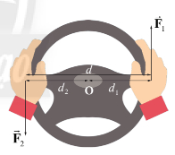

**A.** 3 N.m.

**B.** 6 N.m.

**C.** 0 N.m.

**D.** 12 N.m.

**Câu 14.** Một thanh cứng AB, dài 7 m, có khối lượng không đáng kể, có trục quay O, hai đầu chịu 2 lực F1 và F2. Cho F1 = 50 N; F2 = 200 N và OA = 2 m. Đặt vào thanh một lực F3 hướng lên và có độ lớn 300 N để cho thanh nằm ngang. Khoảng cách OC bằng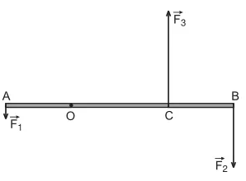

**A.** 1 m.

**B.** 2 m.

**C.** 3 m.

**D.** 4 m.

**Câu 15.** Đơn vị nào sau đây là đơn vị của công?

**A.** N/m.

**B.** kg.m2/s2.

**C.** N/s.

**D.** kg.m2/s.

**Câu 16.** Khi đun nước bằng ấm điện thì đã có quá trình truyền và chuyển hóa năng lượng nào xảy ra?

**A.**điện năng thành nhiệt năng.

**B.** nhiệt năng thành điện năng.

**C.**điện năng thành cơ năng.

**D.** nhiệt năng thành cơ năng.

**Câu 17.** Một thỏi socola có khối lượng 60 g chứa 280 cal năng lượng. Biết 1 cal = 4,184 J. Năng lượng của thỏi socola này tính theo đơn vị Jun là

**A.**280 J.

**B.** 60 J.

**C.** 1172 J.

**D.** 4184 J.

**Câu 18.** Trong các loại lực dưới đây, lực nào tác dụng lên vật thực hiện công âm khi vật chuyển động trên mặt đường nằm ngang

**A.** lực ma sát.

**B.** lực kéo vật.

**C.** trọng lực.

**D.** phản lực mặt đường.

**Câu 19.** Một ô tô trọng lượng 5000 N, chuyển động thẳng đều trên đoạn đường phẳng ngang dài 3 km. Cho biết hệ số ma sát của mặt đường là 0,08. Công thực hiện bởi động cơ ô tô trên đoạn đường này là

**A.** 1500 kJ.

**B.** 1200 kJ.

**C.** 1250 kJ.

**D.** 880 kJ.

**Câu 20.** Một xe có khối lượng m = 20 kg chuyển động đều lên dốc, dài 5 m, ngiêng 300 so với đường ngang. Lực ma sát tác dụng lên xe Fms = 10 N. Biết g = 10 m/s2. Công của lực kéo F (theo phương song song so với mặt phẳng nghiêng) khi xe lên hết dốc là

**A.**1050 J.

**B.** 500 J.

**C.** 550 J.

**D.** 50 J.

|  |  |  |  |  |  |  |  |  |  |  |  |  |  |  |
| --- | --- | --- | --- | --- | --- | --- | --- | --- | --- | --- | --- | --- | --- | --- |
| **1B** | **2D** | **3B** | **4D** | **5A** | **6D** | **7C** | **8A** | **9A** | **10D** | **11B** | **12B** | **13B** | **14C** | **15B** |
| **16A** | **17C** | **18A** | **19B** | **20C** |  |  |  |  |  |  |  |  |  |  |

**PHỤ LỤC 5**

**Bài kiểm tra 15 phút**

**ĐỘNG LỰC HỌC. NĂNG LƯỢNG. CÔNG. CÔNG SUẤT**

**I.Trắc nghiệm**

**Chọn đáp án đúng nhất**

**Câu 1.** Cho hai lực tác dụng vào chất điểm có độ lớn bằng 9 N và 12 N. Biết hai lực có cùng phương, ngược chiều. Hợp lực của hai lực đó có độ lớn là

**A.** 25 N. **B.** 3 N. **C.** 1 N. **D.** 15 N.

**Câu 2.** Cặp lực nào sau đây là cặp lực cân bằng?

**A.** Hai lực cùng tác dụng lên một vật, cùng phương, ngược chiều.

**B.** Hai lực cùng tác dụng lên một vật, cùng phương, cùng chiều.

**C.** Hai lực cùng tác dụng lên một vật, cùng phương, ngược chiều, cùng độ lớn.

**D.** Hai lực cùng tác dụng lên một vật, cùng phương, cùng chiều, cùng độ lớn.

**Câu 3.** Cho hai lực đồng quy có độ lớn lần lượt là 9 N và 15 N. Trong các giá trị sau, giá trị nào **có thể** là độ lớn của hợp lực?

**A.** F = 25 N. **B.** F = 5 N. **C.** F = 12 N **D.** F = 4 N.

**Câu 4.** Định luật 1 Niutơn xác nhận rằng

**A.** với mỗi lực tác dụng đều có một phản lực trực đối.

**B.** vật giữ nguyên trạng thái đứng yên hoặc chuyển động thẳng đều khi nó không chịu tác

dụng của bất cứ lực nào khác.

**C.** khi hợp lực tác dụng lên một vât bằng không thì vật không thể chuyển động được.

**D.** do quán tính nên mọi vật đang chuyển động đều có xu hướng dừng lại.

**Câu 5.** Một tàu thủy bắt đầu rời cảng, động cơ của tàu được vận hành để tàu đạt được tốc độ ổn định sau một thời gian. Hình nào sau đây mô tả đúng dạng đồ thị tốc độ theo thời gian của tàu thủy?

**A.**Hình b. **B.** Hình c. **C.** Hình d. **D.** Hình a.

**Câu 6.** Điều nào sau đây là **sai** khi nói về phép phân tích lực ?

**A.** Phép phân tích lực là phép làm ngược lại với phép tổng hợp lực.

**B.** Phép phân tích lực tuân theo quy tắc hình bình hành.

**C.** Phép phân tích lực là phép thay thế một lực bằng hai hay nhiều lực thành phần.

**D.** Phép phân tích lực là phép thay thế hai hay nhiều lực thành một lực duy nhất.

**Câu 7.** Một vật nhỏ nặng 5 kg nằm cân bằng dưới tác dụng của ba lực F1 = 8 N, F2 = 4 N và F3 = 5 N. Nếu bây giờ lực F2 mất đi thì vật này sẽ chuyển động với gia tốc bằng

**A.** 1,0 m/s2. **B.** 0,8 m/s2. **C.** 0,6 m/s2. **D.** 2,6 m/s2.

**Câu 8.** Trong các hình dưới đây, ô tô nào chịu lực cản nhỏ nhất?

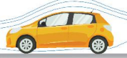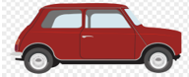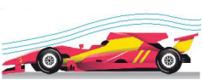

H1

H2

H3

**A.**Ô tô hình H1. **B.** Ô tô hình H2. **C.** Ô tô hình H3. **D.** Cả 3 ô tô.

**Câu 9.** Sở dĩ chuồn chuồn có thể bay lượn trong không trung. Tại sao chúng không bị rơi xuống đặt do trọng lực ? 

**A.** Do có lực cản của không khí.

**B.** Do có lực nâng của chất lưu.

**C.** Do có lực ma sát.

**D.** Do có lực đẩy Ác-si-mét.

**Câu 10.** Một chiếc xe đẩy chuyển vật liệu có cấu tạo như hình vẽ. Tổng khối lượng vật liệu và xe là 100 kg. Lấy g = 9,8 m/s2. Lực nâng  đặt vào tay cầm giữ xe thăng bằng. Lực  có độ lớn bằng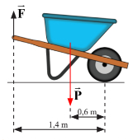

**A.**240 N. **B.** 2287 N.

**C.** 429 N. **D.** 420 N.

**Câu 11.** An và Bình cùng nhau đẩy một thùng hàng chuyển động thẳng trên sàn nhà. Thùng hàng có khối lượng 120 kg. An đẩy với một lực 450 N, Bình đẩy với một lực 350 N cùng theo phương ngang. Hệ số ma sát trượt giữa thùng và sàn là 0,2. Tính gia tốc của thùng, lấy g = 10 m/s2?.

**Đáp án và thang điểm**

**I.Trắc nghiệm** (0,75đ/câu*10 = 7,5 điểm)

|  |  |  |  |  |  |  |  |  |  |  |
| --- | --- | --- | --- | --- | --- | --- | --- | --- | --- | --- |
| Câu | 1 | 2 | 3 | 4 | 5 | 6 | 7 | 8 | 9 | 10 |
| Đáp án | B | C | C | B | D | D | B | B | B | D |

II. **Tự luận**: (2,5 điểm)

|  |  |
| --- | --- |
| Lời giải | Điểm |
| Các lực tác dụng lên thùng hàng là: Lực đẩy của An và Bình, trọng lực, phản lực và lực ma sát.  Áp dụng định luật 2 Newton:   Chọn chiều dương là chiều chuyển động của thùng hàng, chiếu lên chiều dương ta có:  Fd - Fms = ma với Fms = μmg = 0,2.120.10 = 240 N.  => a = (Fd-Fms)/m=560/120=4,67m/s2. | 0,5  0,5  0,5  0,5  0,5 |

**PHỤ LỤC 6**

**MỘT SỐ HÌNH ẢNH TRONG QUÁ TRÌNH DẠY HỌC, CẢM NHẬN CỦA HỌC SINH SAU KHI CHƠI**

[**https://youtu.be/SCrUXgHE2q4**](https://youtu.be/SCrUXgHE2q4)

[**https://youtu.be/PFqwO5P6UIc**](https://youtu.be/PFqwO5P6UIc)

[**https://youtu.be/tq_lRj0dkGE**](https://youtu.be/tq_lRj0dkGE)

[**https://youtube.com/shorts/EotJGYuXug0?feature=share**](https://youtube.com/shorts/EotJGYuXug0?feature=share)

|  |  |
| --- | --- |
|  |  |
|  |  |
|  |  |
|  |  |
|  |  |
|  |  |
|  |  |
|  |  |